Оглавление

1. Z-ПРЕОБРАЗОВАНИЕ. СВОЙСТВА Z-ПРЕОБРАЗОВАНИЯ 3

2. АЛГОРИТМ БЫСТРОГО ПРЕОБРАЗОВАНИЯ УОЛША-АДАМАРА 4

3. АЛГОРИТМ БЫСТРОГО ПРЕОБРАЗОВАНИЯ ХААРА 5

4. АМПЛИТУДНО-ВРЕМЕННОЕ И ЧАСТОТНО-ВРЕМЕННОЕ ПРЕДСТАВЛЕНИЯ СИГНАЛОВ 6

5. АРХИТЕКТУРА ЦИФРОВОГО СИГНАЛЬНОГО ПРОЦЕССОРА 6

6. БИТ-РЕВЕРСНАЯ ПЕРЕСТАНОВКА ВХОДНЫХ И ВЫХОДНЫХ ДАННЫХ БПФ. 7

7. БЫСТРОЕ ВЕЙВЛЕТ-ПРЕОБРАЗОВАНИЕ. 8

8. ВЕЙВЛЕТ-ФУНКЦИИ 9

9. ВЫБОР МЕЖДУ КИХ- И БИХ-ФИЛЬТРАМИ 9

10. ВЫЧИСЛИТЕЛЬНАЯ СЛОЖНОСТЬ ДПФ. ВЫЧИСЛИТЕЛЬНЫЕ ПРЕИМУЩЕСТВА БПФ 10

11. ДИСКРЕТНОЕ ВЕЙВЛЕТ-ПРЕОБРАЗОВАНИЕ 11

12. ДИСКРЕТНЫЕ ЛИНЕЙНЫЕ СИСТЕМЫ 11

13. ЗАДАЧИ АНАЛИЗА И СИНТЕЗА СИГНАЛОВ. 12

14. ИМПУЛЬСНАЯ ХАРАКТЕРИСТИКА. РЕАКЦИЯ СИСТЕМЫ НА ЦИФРОВУЮ ДЕЛЬТА-ФУНКЦИЮ 12

15. ИНВАРИАНТНЫЕ ВО ВРЕМЕНИ СИСТЕМЫ 13

16. ИССЛЕДОВАНИЕ СИГНАЛА: ПРЕОБРАЗОВАНИЕ ФУРЬЕ, ОКОННОЕ ПРЕОБРАЗОВАНИЕ ФУРЬЕ, ВЕЙВЛЕТ-ПРЕОБРАЗОВАНИЕ 13

17. КЛАСС НЕСИНУСОИДАЛЬНЫХ ОРТОГОНАЛЬНЫХ ФУНКЦИЙ В ЗАДАЧАХ ЦИФРОВОЙ ОБРАБОТКИ СИГНАЛОВ И ИЗОБРАЖЕНИЙ 14

18. КОРРЕЛЯЦИЯ. АВТОКОРРЕЛЯЦИОННАЯ ФУНКЦИЯ 14

19. ЛИНЕЙНАЯ СВЕРТКА. 15

20. МГНОВЕННЫЕ ЗНАЧЕНИЯ, АМПЛИТУДА И МОЩНОСТЬ СИГНАЛА 16

21. НЕПРЕРЫВНОЕ ВЕЙВЛЕТ-ПРЕОБРАЗОВАНИЕ 16

22. НИЗКОЧАСТОТНЫЕ, ВЫСОКОЧАСТОТНЫЕ, ПОЛОСОВЫЕ И РЕЖЕКТОРНЫЕ ФИЛЬТРЫ: ОСНОВНЫЕ ТИПЫ АЧХ, ПОДХОДЫ К ПРОЕКТИРОВАНИЮ 17

23. ОБОБЩЕННАЯ СХЕМА ЦИФРОВОЙ ОБРАБОТКИ СИГНАЛОВ 18

24. ОПЕРАЦИИ СВЕРТКА И КОРРЕЛЯЦИЯ. СВОЙСТВА СВЕРТКИ 19

25. ОРТОГОНАЛЬНОСТЬ СИГНАЛОВ. ОРТОГОНАЛЬНЫЕ ФУНКЦИИ 19

26. ОСНОВНЫЕ ПРИЗНАКИ ВЕЙВЛЕТОВ. ПРИМЕРЫ МАТЕРИНСКИХ ВЕЙВЛЕТОВ. 20

27. ОСНОВНЫЕ СВОЙСТВА ЦИФРОВОГО ПРОЦЕССОРА ОБРАБОТКИ СИГНАЛОВ 21

28. ОСНОВНЫЕ ХАРАКТЕРИСТИКИ ФИЛЬТРОВ: ИМПУЛЬСНАЯ ХАРАКТЕРИСТИКА, АЧХ, ПЕРЕХОДНАЯ ХАРАКТЕРИСТИКА 21

29. ОСОБЕННОСТИ ЦОС, ВЛИЯЮЩИЕ НА ЭЛЕМЕНТНУЮ БАЗУ 22

30. ПЕРИОДОГРАММА 22

31. ПОКАЗАТЕЛИ, ХАРАКТЕРИЗУЮЩИЕ КАЧЕСТВО ФИЛЬТРА В ЧАСТОТНОЙ ОБЛАСТИ 23

32. ПОКАЗАТЕЛИ, ХАРАКТЕРИЗУЮЩИЕ КАЧЕСТВО ФИЛЬТРА ВО ВРЕМЕННОЙ ОБЛАСТИ 24

33. ПОНЯТИЕ «СИГНАЛ». ОСНОВНЫЕ ТИПЫ СИГНАЛОВ. 25

34. ПРЕДСТАВЛЕНИЕ БИХ-ФИЛЬТРА ПОДХОДЯЩЕЙ СТРУКТУРОЙ 26

35. ПРЕДСТАВЛЕНИЕ КИХ-ФИЛЬТРА ПОДХОДЯЩЕЙ СТРУКТУРОЙ 28

36. ПРЕИМУЩЕСТВА ЦИФРОВЫХ МЕТОДОВ ОБРАБОТКИ СИГНАЛОВ. 29

37. ПРЕОБРАЗОВАНИЕ УОЛША-АДАМАРА, ОСНОВНЫЕ СВОЙСТВА 29

38. ПРЕОБРАЗОВАНИЕ ХААРА. 30

39. ПРОБЛЕМА ВЫБОРКИ. ТЕОРЕМА КОТЕЛЬНИКОВА 30

40. ПРЯМАЯ РЕАЛИЗАЦИЯ БИХ-ФИЛЬТРА 31

41. ПРЯМАЯ РЕАЛИЗАЦИЯ КИХ-ФИЛЬТРА 32

42. ПРЯМОЕ И ОБРАТНОЕ ДПФ. 33

43. РАЗРАБОТКА АЛГОРИТМА БПФ ПО ОСНОВАНИЮ 2 34

44. РАСЧЕТ КОЭФФИЦИЕНТОВ БИХ-ФИЛЬТРА: МЕТОД ИНВАРИАНТНОГО ПРЕОБРАЗОВАНИЯ ИМПУЛЬСНОЙ ХАРАКТЕРИСТИКИ, БИЛИНЕЙНОЕ ПРЕОБРАЗОВАНИЕ, РАЗМЕЩЕНИЕ НУЛЕЙ И ПОЛЮСОВ 35

45. РАСЧЕТ КОЭФФИЦИЕНТОВ КИХ-ФИЛЬТРА: МЕТОД ВЗВЕШИВАНИЯ, ЧАСТОТНАЯ ВЫБОРКА, ОПТИМИЗАЦИОННЫЕ МЕТОДЫ 36

46. РЕАЛЬНОЕ ВРЕМЯ. 37

47. РЯД ФУРЬЕ. ПРЕОБРАЗОВАНИЕ ФУРЬЕ 37

48. СВОЙСТВА ВЕЙВЛЕТ-АНАЛИЗА 38

50. СИСТЕМА ФУНКЦИЙ РАДЕМАХЕРА 39

51. СИСТЕМА ФУНКЦИЙ УОЛША 39

52. СИСТЕМА ФУНКЦИЙ ХААРА 40

53. СПЕКТРАЛЬНАЯ ПЛОТНОСТЬ МОЩНОСТИ 40

54. СПЕКТРАЛЬНАЯ ПЛОТНОСТЬ ЭНЕРГИИ 41

55. СПЕКТРАЛЬНЫЙ АНАЛИЗ ЦИФРОВОГО СИГНАЛА 41

56. СПОСОБЫ РЕАЛИЗАЦИИ АЛГОРИТМОВ ЦОС: ДОСТОИНСТВА И НЕДОСТАТКИ 42

57. СТРУКТУРА БАБОЧЕК БПФ ПО ОСНОВАНИЮ 2. 43

58. СХЕМЫ ВЫЧИСЛЕНИЯ СВЕРТКИ И КОРРЕЛЯЦИИ НА ОСНОВЕ БПФ 43

59. ТЕОРЕМА ПАРСЕВАЛЯ 44

60. ТЕОРЕМА СВЕРТКИ И ТЕОРЕМА КОРРЕЛЯЦИИ 44

61. ТИПЫ ЦИФРОВЫХ ФИЛЬТРОВ: КИХ- И БИХ-ФИЛЬТРЫ 45

62. УПРОЩЕННАЯ БЛОК-СХЕМА ЦИФРОВОГО ФИЛЬТРА 45

63. ЦИКЛИЧЕСКАЯ СВЕРТКА. 46

64. ЦИФРОВАЯ ФИЛЬТРАЦИЯ. БЛОК-СХЕМА ФИЛЬТРА 46

65. ЦИФРОВОЙ СПЕКТРАЛЬНЫЙ АНАЛИЗ. ПРИНЦИПЫ ОЦЕНКИ СПЕКТРА 47

66. ЭТАПЫ РАЗРАБОТКИ ФИЛЬТРА. СПЕЦИФИКАЦИЯ ТРЕБОВАНИЙ, РАСЧЕТ КОЭФФИЦИЕНТОВ 47

## 1. Z-ПРЕОБРАЗОВАНИЕ. СВОЙСТВА Z-ПРЕОБРАЗОВАНИЯ

Z-преобразование – это инструмент для анализа дискретных сигналов и систем, аналогичный преобразованию Лапласа для непрерывных сигналовю

Одностороннее Z преобразование последовательности X(n) определяется соотношением X(z) = ∑x(n) ∙ z-n, где z – комплексное число

**Свойства Z-преобразования:**

● Линейность: Z-преобразование суммы последовательностей равно сумме Z-преобразований последовательностей.

● Задержка последовательности: Если Z{x(n)} = X(Z) и x(n) = 0 при n < 0, то y(n) = x(n - N) имеет Z- преобразование – Y(Z) = Z-N ∙ X(Z)

● Умножение на n: Если y(n) = n ∙ x(n), тогда Y(Z) = - z ∙ dX(z)/dz

● Умножение на экспоненту: Если y(n) = an ∙ x(n), тогда Y(Z) = X(a-1 ∙ z)

● Свёртка последовательностей: Z-преобразование свёртки последовательностей равно произведению Z-преобразований последовательности.

Y(n) = X1(n) * X2(n)

Y(z) = X1(z) ∙ X2(z)

Важное следствие из свойства свёртки: Если y(n) являются выходом свёртки исходного сигнала x(n) с импульсной характеристикой h(n) системы, то

Y(Z) = X(Z) ∙ H(Z), где H(Z) – Z-преобразование импульсной характеристики, которая называется передаточной характеристикой системы. Из формулы получим формулу передаточной характеристики H(Z) = Y(Z) / X(Z).

## 2. АЛГОРИТМ БЫСТРОГО ПРЕОБРАЗОВАНИЯ УОЛША-АДАМАРА

Аналог **Быстрого преобразования Фурье (БПФ)**, только вместо синусов-косинусов используются ±1.

Граф схема быстрого преобразования Уолша-Адамара

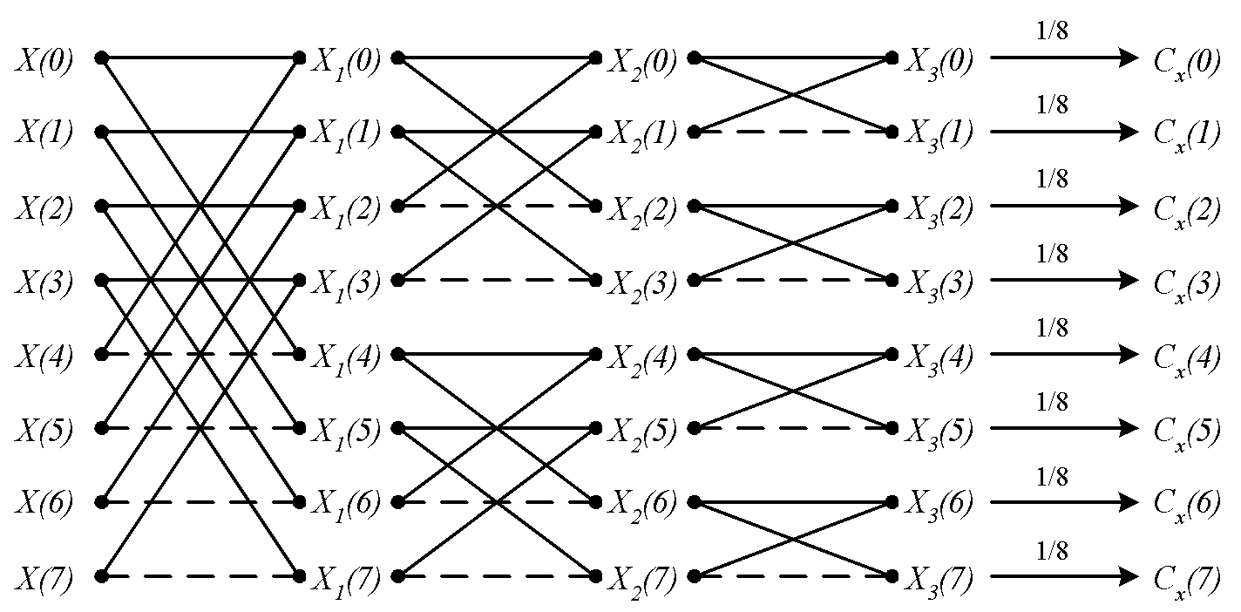

Вход N=2n:

1. Число итераций n=log2N. Индекс r принимает значения r=1,2,..., n. (Для N = 8 → 3 итерации)

2. Разбиваем вход на **группы**. В каждой группе:

* половина значений → **сложение** (a + b),
* другая половина → **вычитание** (a – b).

Эти операции называются **бабочками** (butterflies) — как в БПФ.

3. Общее число арифметических операций, необходимое для вычисления всех коэффициентов преобразования, равняется приблизительно Nlog2N.

Для N=8: 3 итерации, 4 сложения + 4 вычитания на каждой итерации

Всего: 24 операции (8×log₂8)

## 3. АЛГОРИТМ БЫСТРОГО ПРЕОБРАЗОВАНИЯ ХААРА

Это простейшее вейвлет преобразование

* **Среднее** (приближение — "low" часть);

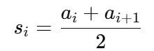

* **Разность** (детали — "high" часть);

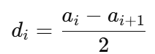

Повторяет процесс **только для средних значений** (рекурсивно).

Быстрое преобразование Хаара:

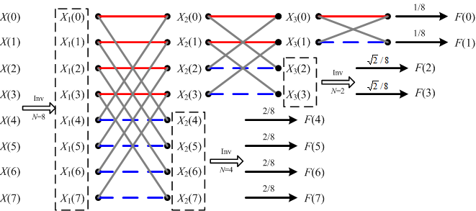

Быстрое обратное преобразование Хаара:

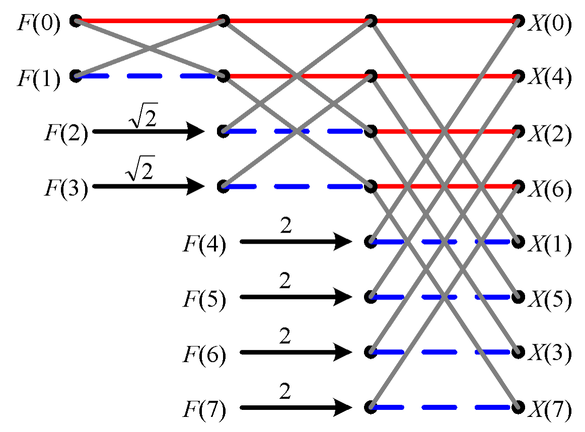

## 4. АМПЛИТУДНО-ВРЕМЕННОЕ И ЧАСТОТНО-ВРЕМЕННОЕ ПРЕДСТАВЛЕНИЯ СИГНАЛОВ

Большинство сигналов, представлены во временной области, т.е. сигнал есть функция времени (одна ось времени, вторая - амплитуда). Таким образом получаем амплитудно-временное представление.

**Ось X — время Ось Y — амплитуда (значение сигнала)**

**Спектральный анализ** – один из методов обработки сигналов, позволяет характеризовать частотную составляющую сигнала. Математическая основа анализа - преобразование Фурье.

**Частотный спектр** – после Преобразования Фурье, берём сигнал и определяем, какие частоты в нём есть (и с какой силой).

НО преобразование Фурье говорит только:

* **Какие частоты есть**,
* **Но не когда** они появились.

Это плохо для **нестационарных** сигналов, где частоты **меняются во времени**

## 5. АРХИТЕКТУРА ЦИФРОВОГО СИГНАЛЬНОГО ПРОЦЕССОРА

Архитектура микропроцессоров:

а) **Фон-неймановская** архитектура использует одну память и для данных, и для команд;

б) **Гарвардская** архитектура использует раздельную память для команд и для данных, обеспечивая более высокую скорость обмена;

в) **Супергарвардская** архитектура улучшает гарвардскую конструкцию добавлением кэш-памяти команд и специального контроллера ввода/вывода.

Большинство современных ЦСП используют двухшинную гарвардскую архитектуру.

Термин «супергарвардская архитектура» был введен фирмой Analog Devices для описания работы ЦСП. ЦСП, построенных по такой архитектуре, назвали SHARC, что является сокращением от слов Super Harvard ARChiterture.

Архитектура ЦСП семейства SHARC оптимизирована по десяткам направлений, однако два из них играют особую роль – наличие кэш-памяти команд и контроллера ввода/вывода.

## 6. БИТ-РЕВЕРСНАЯ ПЕРЕСТАНОВКА ВХОДНЫХ И ВЫХОДНЫХ ДАННЫХ БПФ.

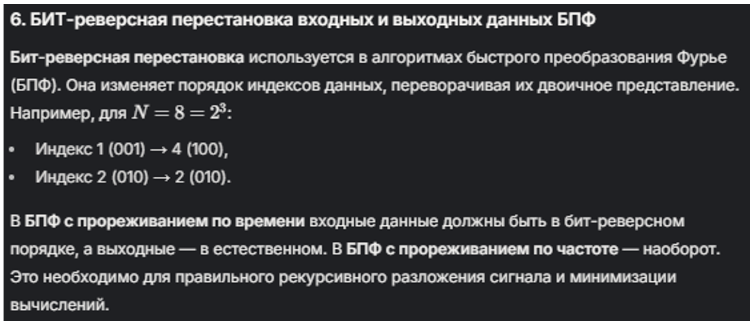

Бит-реверсная индексация применяется при переупорядочивании коэффициентов БПФ с прореживанием по частоте:

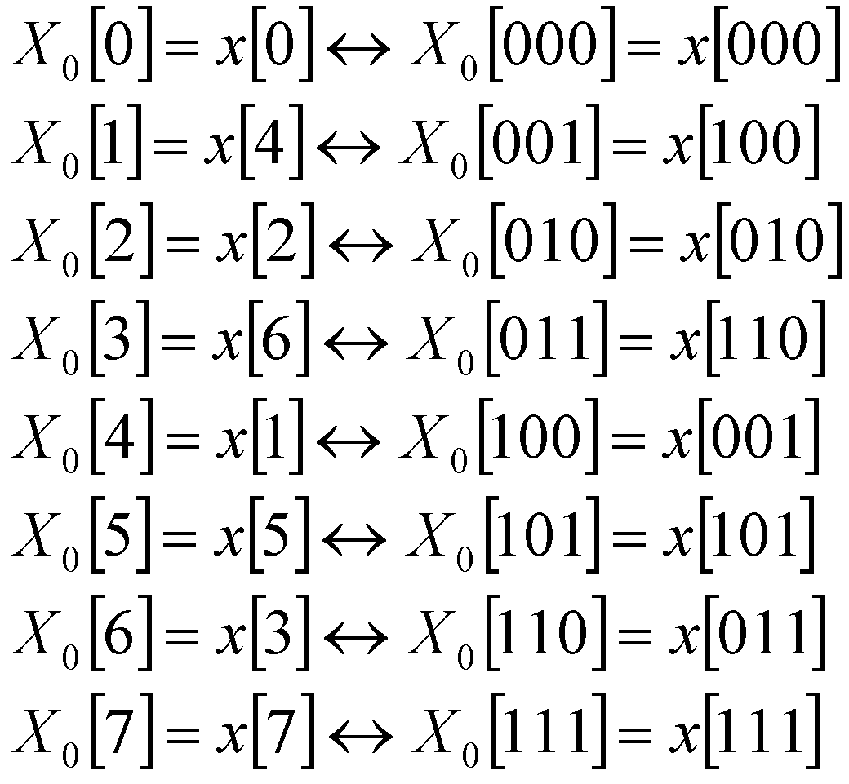

## 7. БЫСТРОЕ ВЕЙВЛЕТ-ПРЕОБРАЗОВАНИЕ.

БВП — это **оптимизированная реализация дискретного вейвлет-преобразования (ДВП)**, использующая **рекурсивный подход** для повышения эффективности. Его основа — принцип **кратномасштабного анализа**.

Логарифмическое дерево банков фильтров

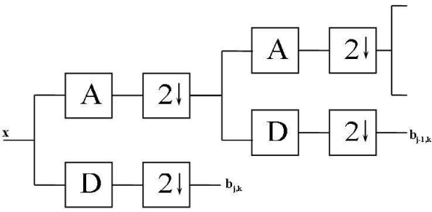

A, D – фильтрующие матрицы (низкочастотная и высокочастотная), 2↓ – дециматор

**Алгоритм:**

* **Входной сигнал x** проходит через **банк фильтров**:
* A — низкочастотный фильтр (аппроксимация)
* D — высокочастотный фильтр (детали)
* После фильтрации применяется **децимация** (2↓) — оставляются только четные отсчёты.
* **ВЧ-составляющая (детали)** bj,k​ сохраняется — это информация для данного уровня.
* **НЧ-составляющая (аппроксимация)** поступает **на следующий уровень** фильтрации. Процесс повторяется **рекурсивно**.
* Последний уровень (L-й) оставляет **единственную НЧ-компоненту** — «грубое приближение» сигнала.

## 8. ВЕЙВЛЕТ-ФУНКЦИИ

**Вейвлет-функции** — это **базисные функции**, которые:

* локализованы во **времени** (как импульсы),
* но также содержат **частотную** информацию (как синусоиды).

Они создаются из одной функции — **материнского вейвлета** — с помощью:

* **сдвига по времени** (определяет "когда"),
* **масштабирования** (определяет "какую частоту").

Вейвлеты можно рассматривать как функции, занимающие промежуточное положение между гармоническими и импульсными функциями.

При вейвлет-анализе имеется возможность выбора между ***семействами вейвлетных функций*** (хаар, добеши, мексиканская шляпа…)

***Вейвлеты*** – это сдвинутые и масштабированные копии («дочерние вейвлеты») некоторой быстро затухающей осциллирующей функции («материнского вейвлета»).

Используются для изучения частотного состава функций в различных масштабах и для разложения/синтеза функций в компрессии и обработке сигналов.

## 9. ВЫБОР МЕЖДУ КИХ- И БИХ-ФИЛЬТРАМИ

**Общая идея:**

* **КИХ-фильтр** — стабильный, предсказуемый, но более "тяжёлый" по ресурсам.
* **БИХ-фильтр** — быстрый и компактный, но может искажать и быть нестабильным.

**Если** важно сохранить форму сигнала, нет сильных ограничений по ресурсам **— бери КИХ.**  
**Если** важна скорость и мало памяти **— БИХ. Но** проверь устойчивость**!**

| **Критерий** | **Лучше у кого** | **Объяснение простыми словами** |
| --- | --- | --- |
| *Линейная фаза* | К | КИХ не искажает форму сигнала  (важно в аудио, медицине, связи). |
| *Устойчивость (стабильность)* | К | КИХ-фильтр не может "взорваться" — он всегда работает стабильно. |
| *Ошибки округления и шумы* | К | Менее чувствителен к численным ошибкам  (например, при расчётах). |
| *Скорость и ресурсы* | Б | Для такой же точности БИХ требует меньше памяти и быстрее работает. |
| *Преобразование из аналогового* | Б | БИХ-фильтр можно получить из аналогового  (например, из обычных радиосхем). |
| *Простота синтеза вручную* | Б | Проще вручную подобрать параметры. КИХ лучше проектировать с помощью ПО. |
| *Обратимость сигнала (время)* | К | КИХ даёт одинаковый результат вперёд и назад по времени.  У БИХ — нет. |

## 10. ВЫЧИСЛИТЕЛЬНАЯ СЛОЖНОСТЬ ДПФ. ВЫЧИСЛИТЕЛЬНЫЕ ПРЕИМУЩЕСТВА БПФ

Каждый коэффициент ДПФ требует:

* N **комплексных умножений**
* N−1 **комплексных сложений**

Все N коэффициентов ДПФ требуют:

* N^2 комплексных умножений
* N(N−1) комплексных сложений

Прямой алгоритм ДПФ имеет **квадратичную сложность**: **O(N^2)**

БПФ — это оптимизированный алгоритм для вычисления ДПФ, особенно при N = 2^k (двойка в степени).

**Принцип:**

* Рекурсивное деление на меньшие ДПФ (сначала 2 по N/2, потом 4 по N/4 и т.д.)
* Использование **"бабочек" (butterflies)** — простых операций объединения результатов

**Вычислительная сложность:**

* **Умножения**: N\2 log2 N
* **Сложения**: N\2 log2 N

Если нужно вычислить **только одно или несколько** спектральных значений, проще использовать **частичную прямую ДПФ**, потому что:

* Для одного значения требуется **только NNN умножений**.
* Нет необходимости запускать весь БПФ.

## 11. ДИСКРЕТНОЕ ВЕЙВЛЕТ-ПРЕОБРАЗОВАНИЕ

**Субполосное кодирование** − Основано на **свертке сигнала** с полосовыми фильтрами (обычно два: НЧ и ВЧ).

После фильтрации применяется **децимация** — удаление каждого второго элемента, т.е. уменьшение частоты дискретизации в 2 раза.

Это позволяет получить два выходных сигнала:

* **Аппроксимация (A)** — НЧ составляющая (грубая форма сигнала)
* **Детали (D)** — ВЧ составляющая (колебания, детали, шумы)

**Банк фильтров** − совокупность набора фильтров и дециматоров.

**ДВП** — это алгоритмическое разложение сигнала с помощью **банков фильтров** (низко- и высокочастотных) с поэтапным сжатием данных. Оно применяется для компрессии, анализа сигналов и изображений, особенно при ограниченных вычислительных ресурсах.

Для восстановления сигнала:

* **Интерполяция** (вставка нулей между отсчетами),
* **Фильтрация** (прохождение через те же фильтры в обратном порядке),
* **Сложение** аппроксимации и деталей.

## 12. ДИСКРЕТНЫЕ ЛИНЕЙНЫЕ СИСТЕМЫ

**Линейная система** – это такая система, для которой результат отклика на сложный входной сигнал равен сумме откликов на его отдельные составляющие, если их подавать по отдельности.   
Иными словами, система подчиняется принципу суперпозиции, то есть складыванию и масштабированию сигналов.

Свойство линейности:

𝑥1(𝑛) → 𝑦1(𝑛)

𝑥2(𝑛) → 𝑦2(𝑛)

𝑥1(𝑛) + 𝑥2(𝑛) → 𝑦1(𝑛)+ 𝑦2(𝑛)

Свойство пропорциональности (свойство гомогенности):

𝐶1 ∙ 𝑥1(𝑛) + 𝐶2 ∙𝑥2(𝑛) → 𝐶1 ∙ 𝑦1(𝑛) + 𝐶2 ∙ 𝑦2(𝑛)

## 13. ЗАДАЧИ АНАЛИЗА И СИНТЕЗА СИГНАЛОВ.

Колебание **s(t)** описывает сигнал как функцию от времени.

***Сигнал*** можно рассматривать как ***сумму элементарных функций, умноженных на коэффициент Сk***.   
Эти простые функции образуют **базисную систему** и обозначаются как η𝑘(𝑡).

Такое представление сигнала называется разложением сигнала по базису:



Основные задачи теории сигналов:

● анализ сигнала – узнаем инфу о сигнале   
(изучение свойств сигналов)

● синтез сигнала – зная инфу о сигнале строим его.  
(нахождение сигнала, обладающими заданными свойствами)

## 14. ИМПУЛЬСНАЯ ХАРАКТЕРИСТИКА. РЕАКЦИЯ СИСТЕМЫ НА ЦИФРОВУЮ ДЕЛЬТА-ФУНКЦИЮ

Цифровая дельта-функция (функция Кронекера) – дискретный сигнал вида:

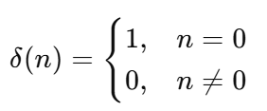Т.е. короткий цифровой единичный импульс в нулевой момент времени

**Любой сигнал можно разложить в сумму дельта функций, сдвинутых во времени и умноженных на амплитуды.**

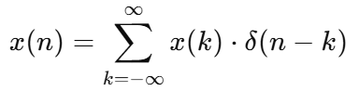

Реакция системы (выходной сигнал) на цифровую дельта-функцию

(ссвертка входного с импульсной хар-тикой)

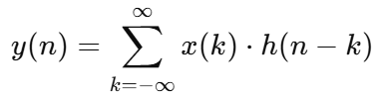

δ(n) — единичный импульс, основа представления любых сигналов.

h(n)— ответ системы δ(n), называется **импульсной характеристикой**.

## 15. ИНВАРИАНТНЫЕ ВО ВРЕМЕНИ СИСТЕМЫ

**Инвариантная во времени система** – задержка (или сдвиг) во времени входной последовательности вызывает эквивалентную временную задержку выходной последовательности.

Другое название – **инвариантные относительно сдвига системы.**



## 16. ИССЛЕДОВАНИЕ СИГНАЛА: ПРЕОБРАЗОВАНИЕ ФУРЬЕ, ОКОННОЕ ПРЕОБРАЗОВАНИЕ ФУРЬЕ, ВЕЙВЛЕТ-ПРЕОБРАЗОВАНИЕ

**Преобразование Фурье** показывает, какие **частоты** содержатся в сигнале и **насколько сильны** (амплитуда), **но не когда** они появляются.

Результат: Глобальный частотный спектр сигнала (всё, что есть в сигнале — в одном "замесе").

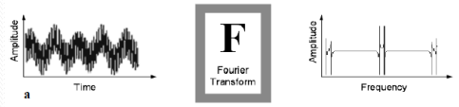

**Оконное преобразование Фурье** разбивает сигнал на короткие участки (**окна**) и применяет Фурье к каждому окну.

**Результат:** Частотно-временное представление - видим **какие частоты** и **в какие моменты времени**. Нельзя одновременно хорошо видеть **и время**, и **частоту** (компромисс).

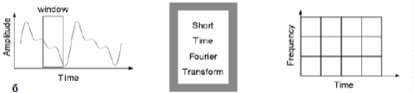

**Вейвлет-преобразование** сравнивает сигнал с **короткими волнами** разного масштаба — **вейвлетами**. Они сжимаются и растягиваются, чтобы найти как **высокочастотные**, так и **низкочастотные** особенности сигнала.

**Результат:**  
Гибкое частотно-временное представление:

* Хорошая детализация по **времени** для быстрых изменений,
* Хорошая детализация по **частоте** для медленных изменений.

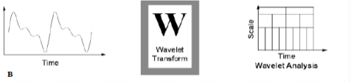

## 17. КЛАСС НЕСИНУСОИДАЛЬНЫХ ОРТОГОНАЛЬНЫХ ФУНКЦИЙ В ЗАДАЧАХ ЦИФРОВОЙ ОБРАБОТКИ СИГНАЛОВ И ИЗОБРАЖЕНИЙ

Особый класс систем ортогональных функций составляют системы кусочно-постоянных функций, таких как функции **Уолша**, **Адамара** и **Хаара**.

Общеприняты следующие типы упорядочивания функций Уолша:

● упорядочение по частоте (с помощью функций Радемахера);

● упорядочение по Пэли (диадическое);

● упорядочение по Адамару.

При упорядочении по Пэли номер функции определяется, как номер двоичного кода Грея прочитанный, как обычный двоичный код.

## 18. КОРРЕЛЯЦИЯ. АВТОКОРРЕЛЯЦИОННАЯ ФУНКЦИЯ

**Корреляция** показывает, насколько один сигнал схож с другим.

Помогает обнаружить похожие участки сигнала и выявить закономерности в их повторении.

Скользим по сигналу и ищем схожести, вычисляя скалярное произведение двух сигналов.



где g(n) – искомый сигнал в сигнале x(n).

**Автокорреляция** – анализ сигнала с самим собой (схожесть с собой на различных временных сдвигах)  
Как таковой автокорреляционной функции нет, просто частный случай.

**Свойства автокорреляционной функции:**

● АКФ относится к четным функциям

● Максимум АКФ, равный энергии сигнала при τ = 0, всегда положителен, а модуль АКФ при любом значении временного сдвига не превосходит энергии сигнала.

● Автокорреляция периодической функции – это периодическая функция с тем же периодом.

## 19. ЛИНЕЙНАЯ СВЕРТКА.

Дискретная свертка – 2 сигнала на входе и 1 на выходе.

Линейная свертка – выходной сигнал получается **пошаговым перемножением и суммированием значений двух последовательностей**, одна из которых при этом **отражается** и **сдвигается**.

**Для того, чтобы свертка имела какой-то практический смысл, обе последовательности должны принадлежать одной области (временная/частотная).**

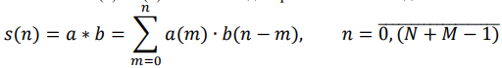

Для расчета линейной свертки необходимо выполнить такую последовательность действий:

● ***дополнить нулями*** оба сигнала чтобы кол-во эл-тов было N + M – 1

● ***перевернуть*** одну из последовательностей относительно оси ***у***;

● ***суммировать почленные перемножения*** двух сигналов для получения y(0)

● ***сдвинуть отраженную***

● последние два пока не дойдем ***до конца***

## 20. МГНОВЕННЫЕ ЗНАЧЕНИЯ, АМПЛИТУДА И МОЩНОСТЬ СИГНАЛА

**Мгновенное значение переменной** – это мера того, *на какую величину* и *в каком направлении* переменная *отклоняется от нуля*.

Мгновенные значения сигнала могут быть как положительными, так и отрицательными. (+-3В например)

**Амплитуда сигнала** – модуль наибольшего его *отклонения от нуля*. Всегда > 0.

**Мощность сигнала** *квадрат амплитуды*.

**Модуль переменной (абсолютное значение)** – это мера того, *насколько* значение *отличается от нуля*, независимо от направления. Всегда > 0.

## 21. НЕПРЕРЫВНОЕ ВЕЙВЛЕТ-ПРЕОБРАЗОВАНИЕ

Непрерывное вейвлет-преобразование (CWT) сигнала f(t) — это разложение этого сигнала на совокупность вейвлет-функций, полученных сдвигом и масштабированием базового (материнского) вейвлета ψ(t)

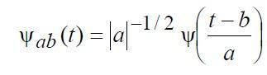

a — масштаб (растягивает/сжимает вейвлет)

b — сдвиг по времени

​ — нормирующий множитель (сохраняет энергию)

## 22. НИЗКОЧАСТОТНЫЕ, ВЫСОКОЧАСТОТНЫЕ, ПОЛОСОВЫЕ И РЕЖЕКТОРНЫЕ ФИЛЬТРЫ: ОСНОВНЫЕ ТИПЫ АЧХ, ПОДХОДЫ К ПРОЕКТИРОВАНИЮ

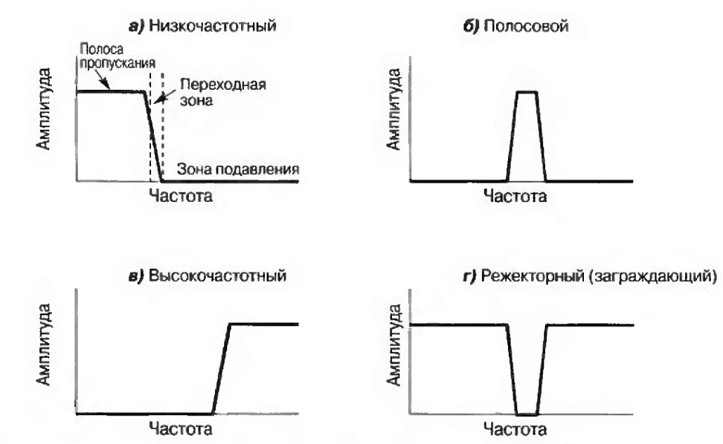

Предназначены для того, чтобы пропускать без изменения одни частоты и задерживать другие. **Полоса пропускания** - диапазон пропускаемых фильтром частот. **Зона подавления** - диапазон задерживаемых частот. Между ними располагается **переходная зона**. Частота среза - граничная частота, разделяющая полосу пропускания и переходную зону.

При проектировании высокочастотных, полосовых и режекторных фильтров предварительно рассчитывают низкочастотный фильтр.

Существует два метода преобразования НЧ-фильтра в высокочастотный (ВЧ-фильтр):

1. инверсия АЧХ;

2. обращение АЧХ.

**Полосовой фильтр.**

- может быть получен последовательным соединением НЧ- и ВЧ- фильтров;

- эти звенья можно объединить в одно звено, импульсная характеристика которого образуется путем вычисления свертки.

**Режекторный фильтр.**

- может быть получен параллельным соединением НЧ и ВЧ-фильтров;

- эти два звена можно соединить в одно, импульсная характеристика которого образуется сложением импульсных характеристик.

## 23. ОБОБЩЕННАЯ СХЕМА ЦИФРОВОЙ ОБРАБОТКИ СИГНАЛОВ

Цепочка А/А, А/Ц, Ц/Ц, Ц/А, А/А

● ФНЧ1 – аналоговый **фильтр нижних частот**;

● АЦП – аналого-цифровой преобразователь;

● ЦПОС – цифровой процессор обработки сигнала;

● ЦАП – цифро-аналоговый преобразователь;

● ФНЧ2 – аналоговый **фильтр нижних частот**.

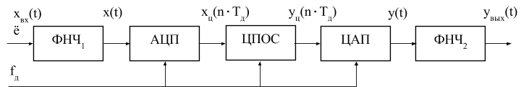

Входной сигнал поступает на АЦП через аналоговый фильтр нижних частот **ФНЧ1** **с частотой среза ωс.** Фильтр ограничивает полосу частот входного сигнала максимальной частотой **ωm = ωc,** удовлетворяющие условию:

**ωm < ωд∙2,**

где **ωд**= 2∙π∙fд – **частота дискретизации** сигнала.

**ФНЧ1** ослабляет искажения наложения при дискретизации сигналов и называется **противомаскировочным**.

**АЦП** включает:

● ***дискретизацию*** сигнала по времени,

● ***квантование*** по уровню,

● цифровое ***кодирование***.

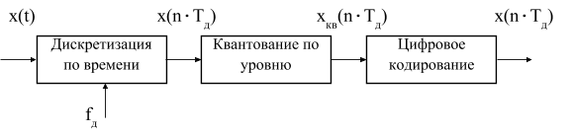

В результате образуется

**дискретный сигнал** x(n∙Tд), соответствующий выборкам аналогового сигнала x(t) в дискретные равноотстоящие моменты времени n∙Tд, (Tд = 1/fд – период дискретизации сигнала),

**дискретный квантованный сигнал** xкв(n∙Tд), отличается конечным множеством принимаемых им значений,

**цифровой сигнал** xц(n∙Tд) в виде последовательности цифровых двоичных кодов с числом разрядов, соответствующим разрядности АЦП.

Процессором **ЦПОС** в соответствии с заданным ***алгоритмом цифровой обработки*** входной ***сигнал преобразуется в выходной сигнал системы***.

Аналоговый выходной сигнал системы получается (или восстанавливается) из цифрового сигнала с помощью **ЦАП**, преобразующего его в ***квантованный по уровню аналоговый сигнал ступенчатой формы*** и аналогового **ФНЧ2,** которым ограничивается частотный спектр и подавляются высокочастотные компоненты выходного сигнала. Этот фильтр с частотой среза **ωс < ωд∙2** также называют **сглаживающим**.

## 24. ОПЕРАЦИИ СВЕРТКА И КОРРЕЛЯЦИЯ. СВОЙСТВА СВЕРТКИ

**Операция свертки:**

Это как один сигнал влияет на второй

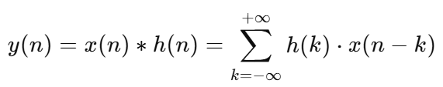 Где h(n) – ядро свертки

Переворачивает один сигнал и прикладывает ко второму, складывает результат точек и выдает выходной сигнал.

**Операция корреляции:**

Насколько один сигнал похож на второй

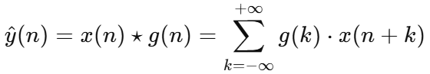 Где g(n) – искомый сигнал в сигнале x(n).

Просто сдвигает, ищет совпадения

**Свойства свертки:**

● Коммутативность (перемена мест сигналов)



● Ассоциативность



● Дистрибутивность



## 25. ОРТОГОНАЛЬНОСТЬ СИГНАЛОВ. ОРТОГОНАЛЬНЫЕ ФУНКЦИИ

Набор непрерывных функций {Un(t)}={U0(t),U1(t),U2(t),… } называется **ортогональным** на интервале [t0,t0+τ], если:

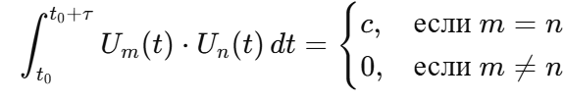

То есть, если **две разные функции** из этого набора перемножить и проинтегрировать — получится **ноль**.

Если функции **одинаковые** — интеграл даст **постоянное число** c (обычно — положительное).

Когда c = 1, такой набор называется **ортонормированным**.

Разложение сигнала по базисным функциям:

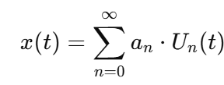

Коэффициенты an​ показывают, **сколько "веса"** в сигнале приходится на каждую базисную функцию.

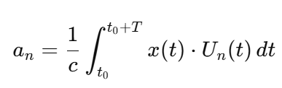

## 26. ОСНОВНЫЕ ПРИЗНАКИ ВЕЙВЛЕТОВ. ПРИМЕРЫ МАТЕРИНСКИХ ВЕЙВЛЕТОВ.

**Признаки вейвлета (условия, накладываемые на ψ(t)):**

● **Локализация:** Вейвлет должен быть локализован как во временной области, так и в частотной.

● **Ограниченность:** квадрат нормы функции должен быть конечным

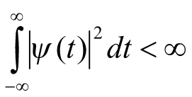

● **Нулевое среднее:** Вейвлет должен колебаться (иметь знакопеременный характер) и быть «сбалансирован» вокруг нуля.

● **Нулевые моменты.** Чем больше нулевых моментов, тем лучше вейвлет игнорирует полиномы низких степеней и выделяет резкие изменения сигнала.

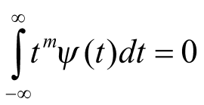

● **Автомодельность (самоподобие).** Все масштабированные и сдвинутые копии ψa,b(t) сохраняют форму.

**Можно выделить следующие классы вейвлетов:**

- *вещественные непрерывные* базисы:

***Гауссовы***: первого порядка (WAVE), второго порядка (MHAT);

***DOG*** – difference of gaussians;

LP – Littlewood & Paley;

- *вещественные дискретные* базисы: вейвлет ***Хаара, добеши***;

- *комплексные* базисы: Морле, Пауля.

Выбор конкретного материнского вейвлета зависит от характера поставленной задачи и от конкретного анализируемого сигнала. Критерием успеха обычно служит простота получаемого разложения. Решающим фактором оказываются интуиция и практический опыт исследователя.

## 27. ОСНОВНЫЕ СВОЙСТВА ЦИФРОВОГО ПРОЦЕССОРА ОБРАБОТКИ СИГНАЛОВ

Компьютеры, предназначенные для бизнеса или других применений общего назначения, не могут быть оптимальными для реализации таких алгоритмов, как цифровая фильтрация и анализ Фурье.

**Цифровые сигнальные процессоры** представляют собой класс микропроцессоров, специально разработанный для решения задач цифровой обработки сигналов.

ЦСП разрабатываются специально для выполнения математических вычислений, необходимых в цифровой обработке сигналов.

**Основные свойства ЦПОС, обеспечивающие эффективную реализацию алгоритмов ЦОС:**

- быстрое выполнение типовых операций ЦОС;

- аппаратная реализация комплексной операции умножения с накоплением;

- параллельное выполнение отдельных частей алгоритма, которое достигается аппаратной реализацией типовых алгоритмов;

- большая внутрикристальная память данных и память программ;

- разнообразие режимов адресации применительно к различным задачам: организация буферов, поддержка бит-реверсной адресации в БПФ

- обработка в реальном времени данных, поступающих с высокой скоростью;

- наличие внутрикристальной периферии;

- малое время обращения к элементам внешней периферии.

## 28. ОСНОВНЫЕ ХАРАКТЕРИСТИКИ ФИЛЬТРОВ: ИМПУЛЬСНАЯ ХАРАКТЕРИСТИКА, АЧХ, ПЕРЕХОДНАЯ ХАРАКТЕРИСТИКА

**Импульсная характеристика** – **реакция фильтра на резкий единичный импульс** (то есть сигнал, равный 1 в нулевой момент времени и 0 везде остальное).

**В КИХ-фильтрах** она короткая и заканчивается.

**В БИХ-фильтрах** — бесконечно "затухает"

**Частотная характеристика** Показывает, **как сильно фильтр "усиливает" или "ослабляет" разные частоты.**

Получается с помощью Дискретного преобразования Фурье (ДПФ) от импульсной характеристики.

Фильтры нужны для того, чтобы пропускать без изменения одни частоты и задерживать другие.

**Полоса пропускания** - те частоты, которые проходят через фильтр почти без изменений.

**Зона подавления** - те, которые фильтр сильно ослабляет.

Между ними располагается **переходная зона**.

Частота среза - граница между полосой пропускания и переходной зоной.

Переходная характеристика определяется как реакция на «единичный скачок» Можно получить двумя способами:

1) подать на вход фильтра сигнал в виде «единичного скачка» и зафиксировать его выходную реакцию

2) проинтегрировать импульсную характеристику.

## 29. ОСОБЕННОСТИ ЦОС, ВЛИЯЮЩИЕ НА ЭЛЕМЕНТНУЮ БАЗУ

**1. Высокая скорость поступления данных**

Скорость обработки данных определяется производительностью процессора (выражается количеством миллионов одноцикловых команд, выполняемых в секунду).

Производительность, выражаемая в MIPS (FLOPS), является пиковой - предельно возможной для данного процессора. Реальная производительность может быть значительно меньшей и потому её оценивают временем выполнения стандартных алгоритмов, в частности, временем выполнения 1024-точечного БПФ.

Другой способ определения реальной производительности состоит в тестировании ЦПОС на группе специальных задач. Результат тестирования выражается в условных единицах: чем выше производительность, тем большим количеством единиц оценивается процессор.

**2. Широкий диапазон изменения входных/выходных данных**

Обычно диапазон данных составляет 40-80 дБ, а в радиоприёмных устройствах может доходить до 100 дБ. Следовательно, в ряде случаев необходимо иметь такую элементную базу, которая обеспечивала бы организацию обработки данных большой разрядности.

**3. Большое количество операций сложения, умножения и логических операций**

Эти операции требуются для вычисления одного выходного отсчёта. Все виды сложной обработки могут быть представлены композицией операторов: свертки, рекурсии, ДПФ, нелинейных и логических преобразований. Элементная база должна быть ориентирована на быстрое выполнение таких операторов. Должно быть организовано аппаратное умножение с накоплением и создана большая память данных и память программ и быстрым доступом к ним.

**4. Необходимость обеспечения гибкости и перестройки цифровых систем обработки сигналов**, что связано с изменением разнообразных параметров, коэффициентов и данных в регулируемых и адаптивных системах.

**5. Параллелизм алгоритмов**, проявляющийся в том, что для каждого набора входных данных выполняются такие действия, которые могут совмещаться по времени.

**6. Регулярность алгоритмов**, т.е. повторяемость отдельных операций (например, «бабочка в БПФ»).

## 30. ПЕРИОДОГРАММА

**Периодограмма** - оценка спектральной плотности мощности (квадрат модуля Фурье–образа).

Методы оценки спектральной плотности мощности (СПМ), основанные на прямом преобразовании Фурье и последующем усреднении, называются периодограммными.

Периодограмма – это случайный процесс в частотной области. Для уменьшения изрезанности периодограммы необходимо применить какое-либо усреднение.

В общем случае, поскольку была опущена операция математического ожидания, периодограмма не является состоятельной оценкой и существует возможность ее изменения около истинного значения спектра. Для получения состоятельной оценки спектра используются фильтры и методы усреднения.

## 31. ПОКАЗАТЕЛИ, ХАРАКТЕРИЗУЮЩИЕ КАЧЕСТВО ФИЛЬТРА В ЧАСТОТНОЙ ОБЛАСТИ

Показатели, характеризующие качество фильтра в частотной области:

- крутизна спада АЧХ в переходной зоне;

- неравномерность в полосе пропускания;

- уровень затухания в зоне непрозрачности.

**Частотная избирательность** - способность фильтра разделять близкие частоты, определяет крутизну спада АЧХ (а и б).

Для устранения искажений, вносимых в фильтр в пропускаемый им сигнал, необходимо, чтобы неравномерность АЧХ в полосе пропускания стремилась к нулю (в и г).

Для подавления частот в зоне непрозрачности необходим высокий уровень затухания (д и е).

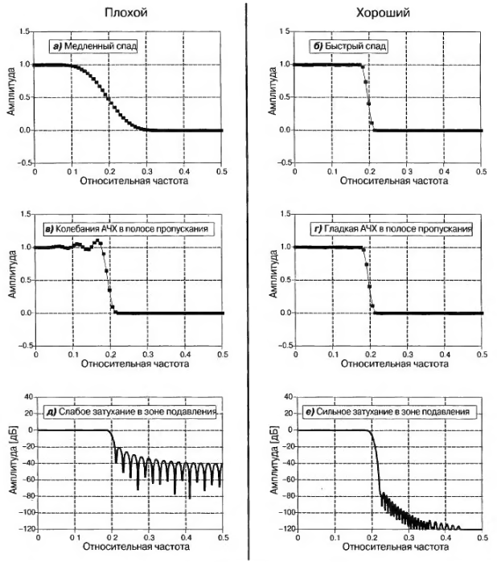

## 32. ПОКАЗАТЕЛИ, ХАРАКТЕРИЗУЮЩИЕ КАЧЕСТВО ФИЛЬТРА ВО ВРЕМЕННОЙ ОБЛАСТИ

Показатели, характеризующие качество фильтра во временной области: быстродействие (время установления), перерегулирования и линейность фазы

• переходной процесс должен быть быстрым (время установления), подавление шума, устранение наложения спектра;

• перерегулирование: предпочтительнее использовать фильтры с малым перерегулированием, чтобы уменьшить вносимые в сигнал амплитудные искажения;

• часто требуется обеспечить симметрию верхней и нижней частей переходной характеристики, чтобы передний и задний фронты импульсов получали искажения одинаковой формы.

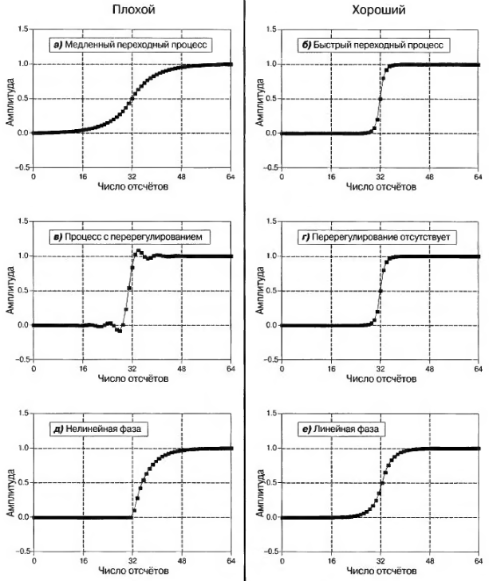

## 33. ПОНЯТИЕ «СИГНАЛ». ОСНОВНЫЕ ТИПЫ СИГНАЛОВ.

**Сигнал** – физическая величина, которая содержит в себе определенную информацию.

**Сигнал** – зависимость одной величины от другой (функция).

Под **сигналом** понимается любая переменная, которая *передает или содержит некий вид информации* и которую можно, например, переносить, выводить на экран или выполнять с ней какие-либо действия.

**Физический смысл сигнала** – сигнал создается определенным процессом, протекающим во времени.

Важнейшие формы **аналитического выражения сигнала** – представление записи этого сигнала с помощью колебаний или спектра (временное и частотное представление)

**Сигналы классифицируются по:**

● количеству ***независимых переменных***:

− одномерные

− двумерные

● по ***возможности предсказания*** в любой момент времени

− Детерминированные

▪ Периодические

● Синусоидальный

● Прямоугольный

● Треугольные

● Пилообразные

▪ Апериодические

● Импульсный (сигнал, концентрирующий энергию в коротком интервале времени)

● Затухающий (сигнал, исчезающий в течение достаточно долгого промежутка времени при ограниченной энергии источника)

− Случайные

● ***физической природе носителя*** информации

− механические

− электромагнитные

− акустические

− световые

## 34. ПРЕДСТАВЛЕНИЕ БИХ-ФИЛЬТРА ПОДХОДЯЩЕЙ СТРУКТУРОЙ

**Прямая форма**

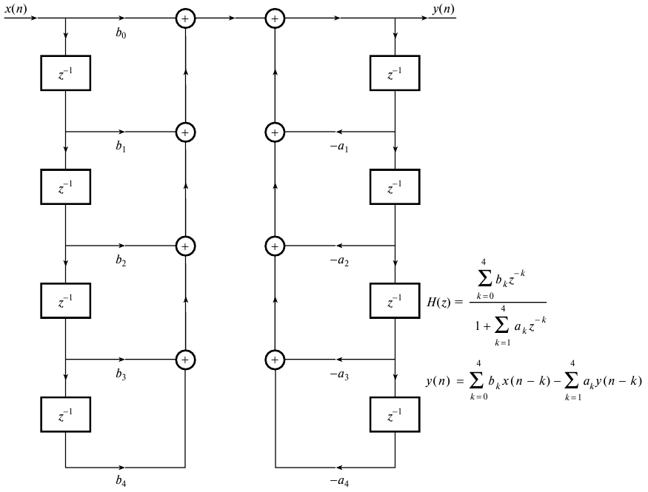

**Каскадная**



**Параллельная**

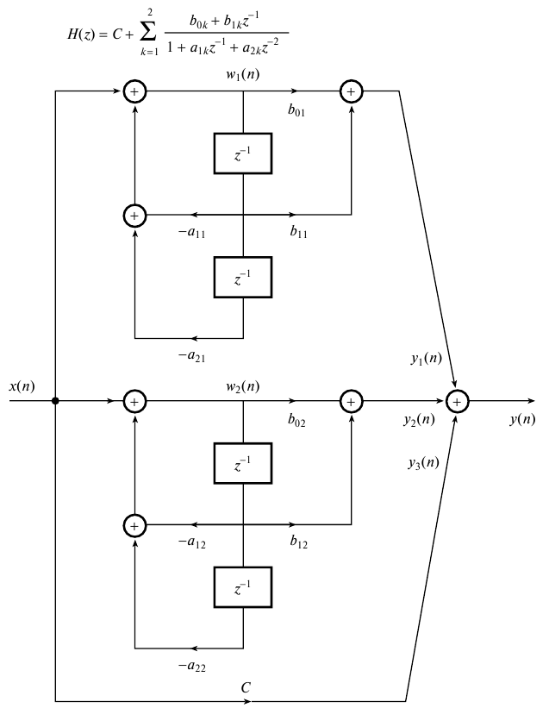

**Решетчатая**

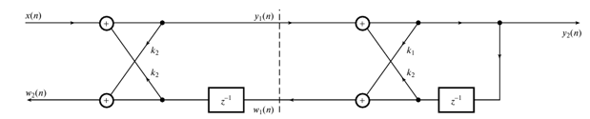

## 35. ПРЕДСТАВЛЕНИЕ КИХ-ФИЛЬТРА ПОДХОДЯЩЕЙ СТРУКТУРОЙ

**Трансверсальная (прямая структура)**

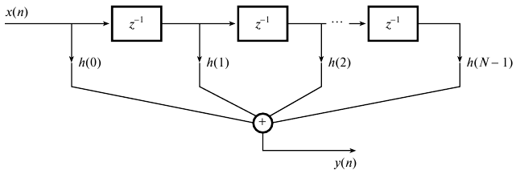

**Частотная выборка**

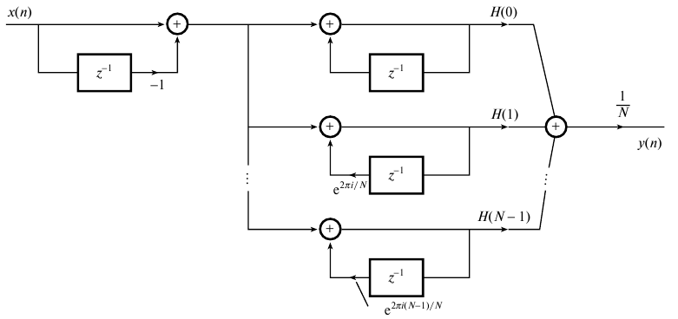

**Быстрая свертка**

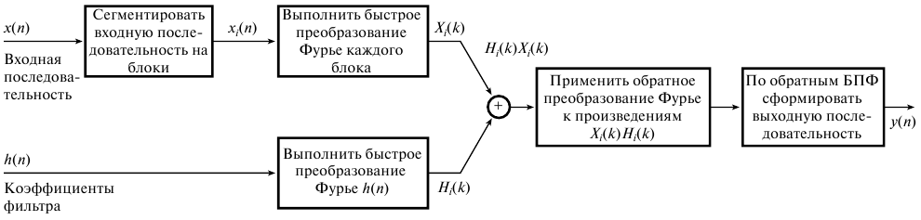

Решетчатая

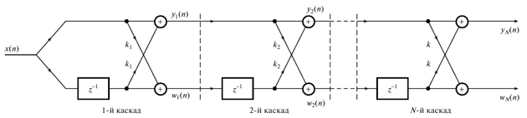

## 36. ПРЕИМУЩЕСТВА ЦИФРОВЫХ МЕТОДОВ ОБРАБОТКИ СИГНАЛОВ.

**+**

● *Гарантированная точность*   
(определяется числом задействованных битов)

● *Идеальная воспроизводимость*   
(можно идентично воспроизвести каждый элемент, поскольку отсутствуют отклонения, обусловленные устойчивостью отдельных составляющих (используя методы ЦОС, цифровые записи можно копировать или воспроизводить многократно без ухудшения качества сигнала).

● *Отсутствуют искажения*

● Полупроводниковые технологии позволяют повысить надежность, уменьшить размеры, снизить стоимость, понизить энергопотребление и увеличить скорость работы

● *Большая гибкость в перепрограммировании*

● *Превосходная производительность*

● *Информация уже может быть записана в цифровом виде*  
и обрабатывать ее можно только методами ЦОС.

-

● Скорость и затраты   
(большая ширина полосы – дорого, скорость только на средних полосах)

● Время на разработку   
(обучение специалиста)

● Проблемы конечной разрядности

## 37. ПРЕОБРАЗОВАНИЕ УОЛША-АДАМАРА, ОСНОВНЫЕ СВОЙСТВА

Преобразование Уолша-Адамара — это **аналог преобразования Фурье**, только не на синусах и косинусах, а на **прямоугольных (±1) функциях** — функциях **Уолша**.

**Главная идея:**  
Превращаем набор чисел (сигнал) в сумму базисных функций Уолша. Это делается с помощью специальной матрицы — **матрицы Адамара**.

При N=2n матрица Адамара может быть получена с помощью соотношения:

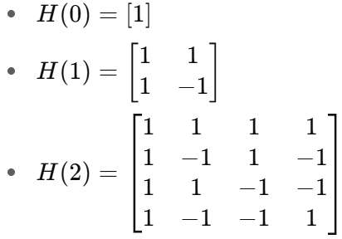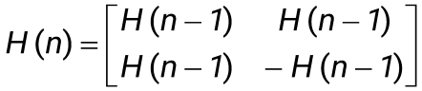 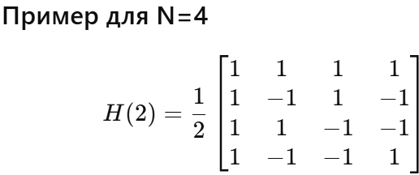

Используется для **сжатия данных**, **обработки изображений**, **распознавания образов**, **быстрой аппроксимации**, **систем связи** (CDMA), и т.д.

## 38. ПРЕОБРАЗОВАНИЕ ХААРА.

Коэффициенты преобразования Хаара Y(k), k = 0, …, N-1, соответствующие входной последовательности {X(m)}, получаются в результате **преобразования**:

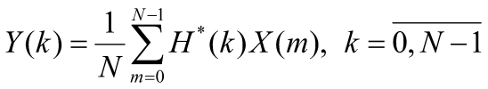

где H*(n) – матрица Хаара размерностью N×N.

**Обратное преобразование Хаара:**

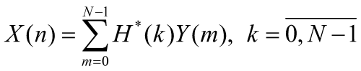

## 39. ПРОБЛЕМА ВЫБОРКИ. ТЕОРЕМА КОТЕЛЬНИКОВА

**Дискретизация сигнала по времени** –*замена несчетного множества* значений сигнала его *счетным (дискретным) множеством,* которое содержит информацию о значениях непрерывного сигнала в определенные моменты времени.

***Чем шире*** интервал дискретизации и грубее квантование, ***тем меньше*** требуется данных для представления сигнала.

НО если сигнал представлен слишком малым объемом данных, то возникает опасность потерять информацию 🡪 возникает ***проблема выборки интервала*** дискретизации.

**Частота дискретизации** должна быть как минимум в **2 раза больше max частоты сигнала.**

**Интервал дискретизации** должен быть **меньше 1/2 периода.**

**Теорема Котельникова (Найквиста-Шеннона)** – если спектр сигнала ограничен частотой F, то после дискретизации сигнала с частотой 2F можно восстановить исходный непрерывный сигнал по полученному абсолютно точно.

## 40. ПРЯМАЯ РЕАЛИЗАЦИЯ БИХ-ФИЛЬТРА

Как следует из разностных уравнений, вычисление y(n) (выхода фильтра) включает только умножение, сложение/вычитание и задержку.

Следовательно, для реализации фильтра требуются следующие основные составляющие:

- память (например, ПЗУ) для хранения коэффициентов фильтра;

- память (такая как ОЗУ) для хранения текущих и предыдущих входов и выходов

- аппаратный или программный умножитель;

- сумматор или схема арифметической логики.

**При обработке в реальном времени от фильтра требуется либо**

1) работать при наличии входной выборки x(n) и выдавать выходную выборку y(n) перед поступлением следующей входной выборки, либо

2) работать с входным блоком данных (используя, например, метод БПФ) для получения выходного блока в течение времени, пропорционального длине блока.



## 41. ПРЯМАЯ РЕАЛИЗАЦИЯ КИХ-ФИЛЬТРА

Как следует из разностных уравнений, вычисление y(n) (выхода фильтра) включает только умножение, сложение/вычитание и задержку.

Следовательно, для реализации фильтра требуются следующие основные составляющие:

- память (например, ПЗУ) для хранения коэффициентов фильтра;

- память (такая как ОЗУ) для хранения текущих и предыдущих входов и выходов;

- аппаратный или программный умножитель;

- сумматор или схема арифметической логики.

При обработке в реальном времени от фильтра требуется либо

1) работать при наличии входной выборки и выдавать выходную выборку перед поступлением следующей входной выборки, либо

2) работать с входным блоком данных для получения выходного блока в течение времени, пропорционального длине блока.



## 42. ПРЯМОЕ И ОБРАТНОЕ ДПФ.

**Формула ДПФ (экспоненциальная форма):**

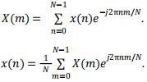

− x(n) – дискретная последовательность значений, полученных дискретизацией во временной области непрерывной переменной x(t);

− X(m) – дискретная последовательность в частотной области;

**Формула ДПФ (тригонометрическая форма):**

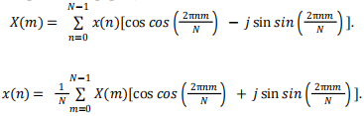



− X(m) – m-й компонент ДПФ, т.е. Х(0), Х(1), Х(2), Х(3) и т.д.

− m – индекс ДПФ в частотной области; m = 0, 1, 2, 3, … , N-1;

− x(n) – последовательность входных отсчетов x(0), x(1), x(2), x(3) и т.д.;

− n – временной индекс входных сигналов n = 0, 1, 2, 3, … , N-1;

− N – количество отсчетов входной последовательности и количество частотных отсчетов результата ДПФ.

При наличии N входных отсчетов во временной области ДПФ определяет спектральный состав входного сигнала в N равномерно распределенных точках частотной оси. Значение N определяет необходимое количество входных отсчетов, разрешающую способность результата по частоте и время, необходимое для вычисления N-точечного ДПФ.

Каждый выходной отсчет ДПФ X(m) - сумма почленных произведений входной последовательности отсчетов сигнала на последовательность отсчетов комплексной синусоиды вида cos 𝑐𝑜𝑠 (φ) − 𝑗 sin 𝑠𝑖𝑛 (φ).

Точные значения частоты разных синусоид зависят как от частоты дискретизации fs, с которой был дискретизирован исходный сигнал, так и от количества отсчетов N.

## 43. РАЗРАБОТКА АЛГОРИТМА БПФ ПО ОСНОВАНИЮ 2

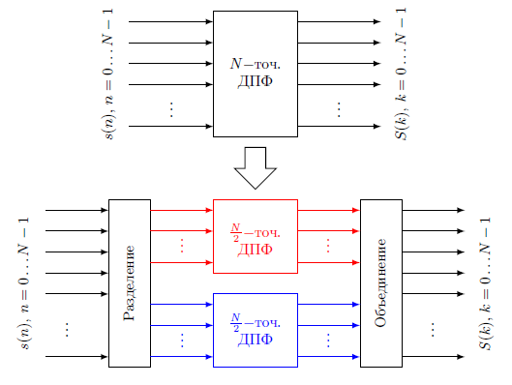

Поскольку сложность алгоритма растет квадратично относительно размера входного сигнала, можно достичь существенного ускорения вычисления если нам удастся свести расчет N точечного ДПФ к двум N/2 точечным ДПФ.

**Принцип работы алгоритма БПФ:**

1. **Рекурсивное деление:**  
   Каждый NNN-точечный ДПФ можно рекурсивно разбить на два N/2-точечных ДПФ. Каждый из этих ДПФ затем можно снова разделить на два N/4-точечных и так далее, пока не получим самые маленькие ДПФ с размером 2 (или 1 в некоторых случаях, в зависимости от способа реализации).
2. **Объединение результатов:**  
   После того как мы вычислим N/2-точечные ДПФ, необходимо правильно **объединить** результаты, используя так называемую операцию "бабочка" (butterfly). Эта операция включает в себя комплексные умножения и сложения.
3. Каждая "бабочка" комбинирует два результата для получения окончательного значения, с использованием комплексных умножений и сложений:   
   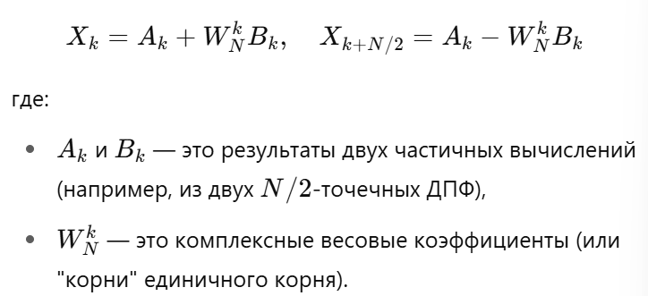
4. Корни единичного корня (или весовые коэффициенты):

Корни WNkW_ вычисляются как:

  
Это важный элемент, который обеспечивает фазовую обработку на каждом шаге и позволяет объединить результаты рекурсивного деления.

## 44. РАСЧЕТ КОЭФФИЦИЕНТОВ БИХ-ФИЛЬТРА: МЕТОД ИНВАРИАНТНОГО ПРЕОБРАЗОВАНИЯ ИМПУЛЬСНОЙ ХАРАКТЕРИСТИКИ, БИЛИНЕЙНОЕ ПРЕОБРАЗОВАНИЕ, РАЗМЕЩЕНИЕ НУЛЕЙ И ПОЛЮСОВ

Разработку БИХ-фильтров можно условно разбить на пять основных этапов.

1. Составление спецификации фильтра, в которой разработчик задает передаточную функцию фильтра и желаемую производительность.

2. Аппроксимация или расчет коэффициентов, когда выбирается один из доступных методов и вычисляются значения коэффициентов bk и ak, передаточной функции H(z), которая соответствует спецификациям, предложенным на этапе 1.

3. Выбор подходящей фильтрующей структуры, в которую переводится передаточная функция. Обычно в БИХ-фильтрах используются параллельная структура и/или каскады блоков

4. Анализ ошибок, которые могут появиться при представлении коэффициентов фильтра и выполнении арифметических операций, фигурирующих при фильтрации, с помощью конечного числа битов.

5. Реализация, которая включает построение аппаратного обеспечения и/или написание программного кода плюс выполнение собственно фильтрации.

Вычисление коэффициентов БИХ-фильтра традиционно основывается на преобразовании характеристик известных аналоговых фильтров в характеристики эквивалентных цифровых. При этом используются два основных подхода: метод инвариантного преобразования импульсной характеристики и метод билинейного преобразования.

При использовании **метода инвариантного преобразования импульсной характеристики** после оцифровки аналогового фильтра сохраняется импульсная характеристика исходного аналогового фильтра, но не сохраняется амплитудно-частотная характеристика. Вследствие внутреннего наложения данный метод не подходит для фильтров верхних частот или режекторных фильтров.

**Билинейный метод** обеспечивает весьма эффективные фильтры и хорошо подходит для вычисления коэффициентов частотно-избирательных фильтров. В результате можно создавать цифровые фильтры с известными классическими характеристиками.

В качестве альтернативной схемы вычисления коэффициентов БИХ-фильтров применяется еще **метод размещения нулей и полюсов** – простой путь вычисления коэффициентов очень простых фильтров. В то же время, для фильтров с хорошей амплитудной характеристикой данный метод использовать не рекомендуется, поскольку в нем фигурирует перебор положений нулей и полюсов

## 45. РАСЧЕТ КОЭФФИЦИЕНТОВ КИХ-ФИЛЬТРА: МЕТОД ВЗВЕШИВАНИЯ, ЧАСТОТНАЯ ВЫБОРКА, ОПТИМИЗАЦИОННЫЕ МЕТОДЫ

**Метод взвешивания**

Задать желаемую частотную характеристику фильтра. Получить импульсную характеристику, найдя Фурье-образ частотной характеристики. Выбрать весовую функцию, удовлетворяющую требованиям к полосе пропускания или затуханию, определить число коэффициентов фильтра. Получить значения выбранной весовой функции и значения коэффициентов реального КИХ-фильтра.

**Частотная и соответствующая импульсная характеристика связаны обратным преобразованием Фурье**:

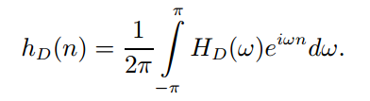

**Проблема**: хоть характеристика hD(n) уменьшается при удалении от точки n = 0, она длится теоретически до n = ±∞ -> полученный фильтр не является КИХ-фильтром.

**Весовые функции:** Хэмминга, Блэкмана, прямоугольная, окно Кайзера и др

+ простота метода

− невозможно точно задать Fгр полосы пропускания и полосы подавления

− формулы для HD(ω) могут быть очень сложными - аналитически находить hD(n) нет смысла (получается с помощью частотной выборки + весовая функция)

**Частотная выборка** - разработка нерекурсивных КИХ-фильтров (НЧ, ВЧ, полосовые фильтры + фильтры с произвольной частотной характеристикой). **Цель оптимального метода** - определить коэффициенты фильтра h(n), при которых значение максимальной взвешенной ошибки минимизируется в полосе пропускания и полосе подавления.

Нужно задать желаемую частотную характеристику, затухание в полосе подавления и границы полос целевого фильтра. Выбрать фильтр частотной выборки первого или второго типа. Использовать спецификацию для определения числа частотных выборок, числа выборок в полосе пропускания и значений выборок в полосе перехода. Использовать подходящее уравнение для расчета коэффициентов фильтра.

+ метод допускает рекурсивные реализации -> эффективные фильтры.

Коэффициенты фильтра h(n) можно получить, применив обратное ДПФ к частотным выборкам (нерекурсивный фильтр):

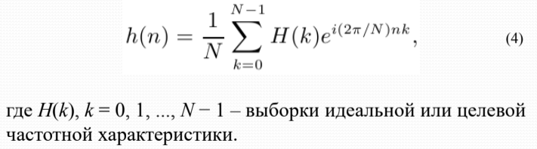

**Оптимизационные методы**

Нужо задать граничные частоты полос, неравномерность в полосе пропускания, затухание в полосе подавления и частоту дискретизации. Нормировать каждую граничную частоту, определить нормированную ширину полосы перехода. Использовать неравномерность в полосе пропускания и затухание в полосе перехода для оценки длины фильтра N (берется на несколько единиц больше, чем определенное). Получить весовые коэффициенты для каждой полосы. Ввести параметры в программу оптимальной разработки и получить N, граничные частоты полос и весовые коэффициенты для каждой полосы + плотность сетки. Проверить неравномерность в полосе пропускания и затухание в полосе подавления на предмет соответствия спецификациям (если не сходится, увеличить N и повторить ввод в прогу и сравнение), получить и проверить частотную характеристику.

## 46. РЕАЛЬНОЕ ВРЕМЯ.

Пусть T – период дискретизации, ta – время выполнения алгоритма. Говорят, что система работает в реальном времени, **если время выполнения ta не превышает периода дискретизации.**

Это означает, что остаётся некоторый запас времени, обычно называемый временем ожидания tож.

Найти время выполнения алгоритма можно, если знать время выполнения элементарной (одноцикловой) команды tк, называемое **командным циклом**, и количество командных циклов Na, необходимое для выполнения алгортима (определяется в процессе отладки). Тогда ta = tk ∙ Na и tож = Т - ta

## 47. РЯД ФУРЬЕ. ПРЕОБРАЗОВАНИЕ ФУРЬЕ

**Преобразование Фурье**: любую произвольную функцию x(t) можно представить в виде бесконечной суммы синусоид и косинусоид:

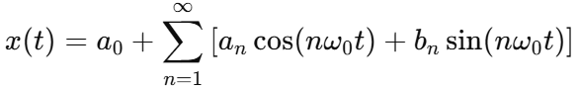

где 𝑤0 = 2π/Т (рад/с) – основная угловая частота

**Коэффициенты ряда Фурье**

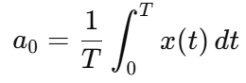 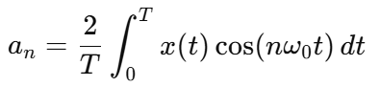 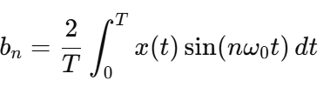

Используется для сигналов и систем как непрерывных, так и дискретных:

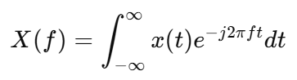

В цифровой обработке используем ДПФ по N отсчетам:



## 48. СВОЙСТВА ВЕЙВЛЕТ-АНАЛИЗА

Вейвлет-анализ - позволяет исследовать сигналы с высокой точностью как в **частотной**, так и во **временной** (или пространственной) областях.

Параметр сдвига b фиксирует точку фокусировки микроскопа, масштабный коэффициент a – увеличение, выбором материнского вейвлета определяют оптические качества микроскопа. Свойства:

1. Линейность



1. Инвариантность к сдвигу

Сдвиг сигнала во времени сказывается лишь на сдвиге вейвлет-коэффициентов:



1. Инвариантность к растяжению – сжатию

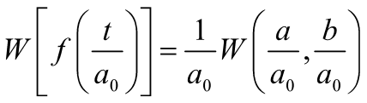

4. Частотно-временная локализация

можно анализировать **местные особенности сигнала** — переходы, скачки, пики и т.д.

5. Постоянство относительной разрешающей способности по частоте

при высокой частоте хуже временная точность, но лучше частотная, и наоборот.

6. Постоянство площади частотно-временного

## 49. СВОЙСТВА ДПФ

**Теорема свертки:** умножение коэффициентов ДПФ.сигналов



*Быстрое вычисление свёртки через ДПФ (вместо прямого умножения матриц).*

**Теорема корреляции:** умножение спектра одного сигнала на сопряжённый спектр другого

*****Распознавание шаблонов, синхронизация, сравнение сигналов.*

**Теорема линейности:** ДПФ является линейным:

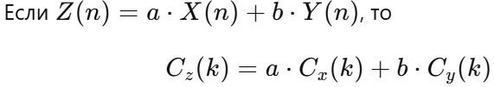

Преобразование линейных комбинаций сигналов по частям.

**Теорема комплексной сопряженности:** частотный спектр симметричен относительно N/2, и существует N/2 независимых отсчетов

Если {X(m)}={X(0)...X(N-1)} – последовательность действительных чисел, что N/2 – целое число и X(m)↔Cx(k), то

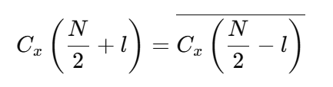

*Позволяет сократить объём хранимых спектральных данных — достаточно хранить половину спектра.*

**Теорема сдвига:** сдвиг периодической последовательности во времени проявляется в результатах ДПФ как добавка к их фазовым углам.

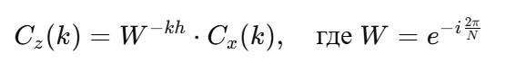

*Обнаружение задержки, реализация цифровых фильтров с фазовой коррекцией.*

## 50. СИСТЕМА ФУНКЦИЙ РАДЕМАХЕРА

Функции Радемахера принимают одно из двух значений (*+1 и -1*) и имеют вид меандра (*лесенки прыгающей вверх и вниз*), Все они заданы на интервале времени от 0 до 1.

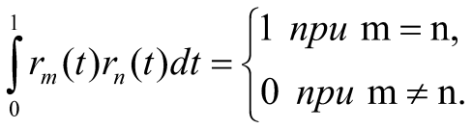

С каждой следующей функцией частота чередования увеличивается в 2 раза.

Для N=8 получим:

Если r1(t) = + + + + – – – –

r2(t) = + + – – + + – –

r3(t) = + – + – + – + –

где “+” соответствует +1, а “–” соответствует –1.

Они **ортогональны** — это значит, что можно использовать их как «базу» для разложения сигналов, как синусоиды в обычном Фурье-преобразовании. Их часто используют для построения **функций Уолша**, которые применяются в цифровой обработке сигналов (например, для сжатия или фильтрации).

Все функции Радемахера — **нечётные относительно середины** отрезка (в точке t = 0.5), то есть они симметричны, но "зеркально-перевёрнуты". Из-за этого они **не могут аппроксимировать чётные сигналы**, например, такие, которые выглядят одинаково слева и справа от середины. Поэтому говорят, что **система неполная** — с её помощью нельзя точно представить **все возможные сигналы**.

## 51. СИСТЕМА ФУНКЦИЙ УОЛША

Функции Уолша можно представить следующим образом, используя функции Радемахера:

Wal(0,t)= + + + + + + + +

Wal(1,t) = r1 = + + + + – – – –

Wal(2,t) = r1r2 = + + – – – – + +

Wal(3,t) = r2 = + + – – + + – –

Wal(4,t) = r2r3 = + – – + + – – +

Wal(5,t) = r1r2r3= + – – + – + + –

Wal(6,t) = r1r3 = + – + – – + – +

Wal(7,t) = r3 = + – + – + – + –

Сопоставление этих функций с функциями Радемахера позволяет составить очевидные соотношения, согласно которым каждая функция Уолша Wal(n,t) с номером n, входящая в систему из N=2r функций, является произведением степеней первых n функций Радемахера.

## 52. СИСТЕМА ФУНКЦИЙ ХААРА

Множество функций Хаара *har(n,m,t)*, образующих периодическую, ортонормированную и полную систему функций, было предложено в 1910 году. Рекуррентное соотношение, позволяющее получить har(n,m,t), имеет вид:



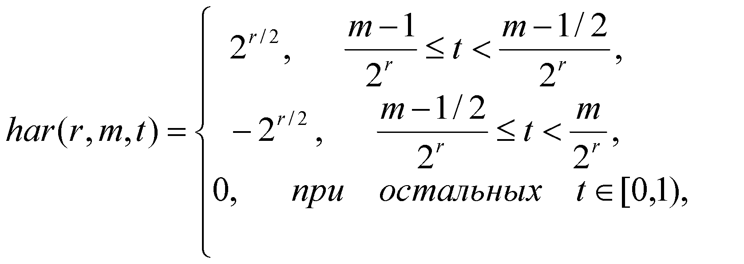

где 0 ≤ r < log2N, 1 ≤ m ≤ 2r .

## 53. СПЕКТРАЛЬНАЯ ПЛОТНОСТЬ МОЩНОСТИ

Для непрерывных во времени детерминированных сигналов понятие спектральной плотности амплитуды связано с парой преобразований Фурье (НВПФ):

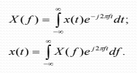

Энергия E сигнала x(t) определяется соотношением



где E(f) - **спектральная плотность энергии (СПЭ)**, описывающая распределение энергии сигнала по частоте.

Для последовательности конечной длины в N отсчетов спектральные представления связываются с дискретно - временным рядом Фурье (ДВРФ):

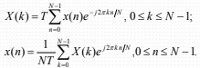

Обе последовательности x(n) и X(k) периодичны с периодом N и на интервале в один период представляют соответственно совокупность отсчетов спектра X(f) в точках fk = k/NT и отсчетов сигнала x(t) в точках t=nT.

Соотношения называют еще парой дискретного преобразования Фурье (ДПФ), их отличия от традиционно используемых (множители T и 1/T) связаны с обеспечением корректности масштабов при вычислении энергии и мощности.

Cоотношение для **спектральной плотности мощности (СПМ)** примет форму



## 54. СПЕКТРАЛЬНАЯ ПЛОТНОСТЬ ЭНЕРГИИ

То же самое, что и в 52, но вместо последней формулы:

**Спектральная плотность энергии** примет вид



## 55. СПЕКТРАЛЬНЫЙ АНАЛИЗ ЦИФРОВОГО СИГНАЛА

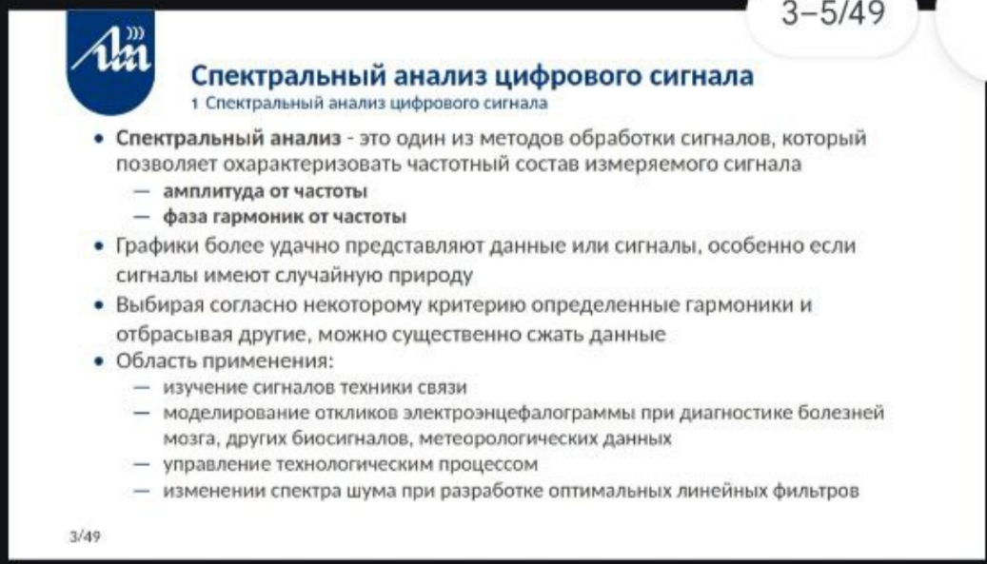

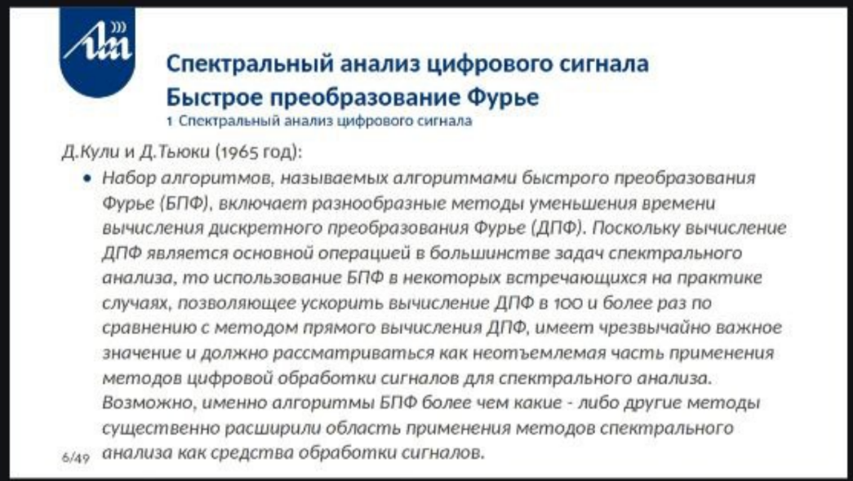

## 56. СПОСОБЫ РЕАЛИЗАЦИИ АЛГОРИТМОВ ЦОС: ДОСТОИНСТВА И НЕДОСТАТКИ

Независимо от сложности алгоритма, вычисления осуществляются с помощью базовых операций: сложения, вычитания и умножения.

Т к вычислительные операции производятся с данными, задерживаемым относительно друг друга на один и более периодов дискретизации с помощью элементов задержки, представляющих собой регистры объединяемые в линии задержки, необходимо иметь возможность осуществлять пересылки и сдвиги данных. Для управления вычислительным процессом необходимо предусмотреть и логические операции.

**Возможны три способа реализации алгоритмов ЦОС.**

**Аппаратная реализация** - использование разнообразных функциональных блоков. Совокупность функциональных блоков и связей между ними определяет реализуемый алгоритм.

**Достоинство** – быстродействие (за счёт применения функциональных блоков на базе TT-логики, распараллеливаемых операций и узкой направленности создаваемых устройств).

**Недостатки:**

1) Если ориентирована на решение узкоспециализированных задач, подразумевает создание систем с жесткой логикой (изменение алгоритма требует изменения структуры устройства);

2) Приводит к большому потреблению энергии (необходимость теплоотвода)

3) Высокая стоимость аппаратной реализации; проектирование, изготовление и отладка оказываются весьма трудоёмкими при больших временных затратах.

**Программная реализация** - представление алгоритма в виде программы, которую последовательно выполняет один или несколько независимых блоков. Программа должна быть написана на языке программирования, соответствующем конкретному блоку.

**Достоинства:**

1. Неизменная структура системы при различных алгоритмах и областях применения

2. Гибкость

3. Ускорение, облегчение и удешевление проектирования, изготовления и отладки системы

**Недостаток** - низкое быстродействие (**последовательное** выполнение операций)

**Аппаратно-программная реализация** подразумевает, что часть функций системы ЦОС выполняется аппаратно, а другая часть - программно. Сочетает положительные свойства аппаратной и программной реализации.

## 57. СТРУКТУРА БАБОЧЕК БПФ ПО ОСНОВАНИЮ 2.

При реализации алгоритма БПФ с прореживанием по времени происходит разбиение вектора на две части – четную и нечетную, после чего выполняется операция бабочка.

**Операция «бабочка» в алгоритме БПФ с прореживанием по времени**

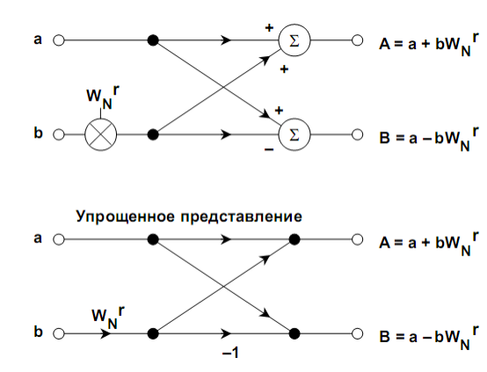

**Операция «бабочка» в алгоритме БПФ с прореживанием по частоте**

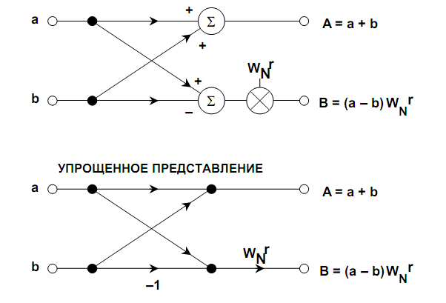

## 58. СХЕМЫ ВЫЧИСЛЕНИЯ СВЕРТКИ И КОРРЕЛЯЦИИ НА ОСНОВЕ БПФ

**Схема вычисления корреляции на основе БПФ**

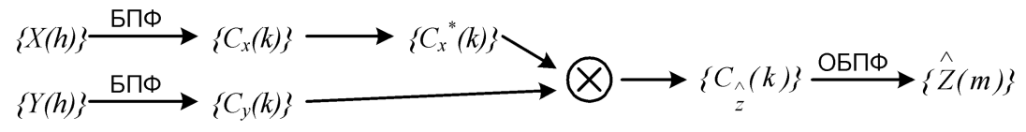

**Схема вычисления свертки на основе БПФ**

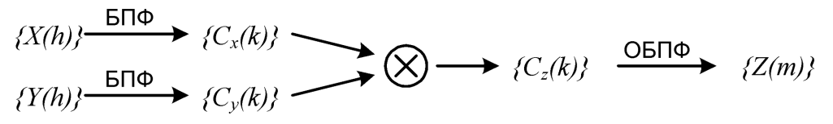

## 59. ТЕОРЕМА ПАРСЕВАЛЯ

**Теорема:** сумма квадратов функции равна сумме квадратов результатов преобразования.   
Мощность сигнала во временной области равна мощности сигнала в частотной области.

Применяется в спектральном анализе.

Для непрерывных сигналов:

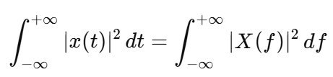  
 слева – мощность сигнала по времени

справа – мощность спектра в частотной области (полученного через Фурье)

Для дискретных сигналов:

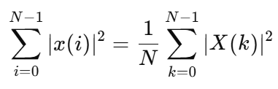

слева – мощность сигнала по времени

справа – мощность спектра полученного с помощью дисскретного преобр.Фурье

## 60. ТЕОРЕМА СВЕРТКИ И ТЕОРЕМА КОРРЕЛЯЦИИ

**Теорема свертки:** ДПФ свертки временных последовательностей эквивалентна умножению их коэффициентов ДПФ.

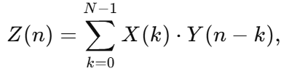



Свертка во времени соответствует поэлементному умножению спектров.

**Теорема корреляции:**

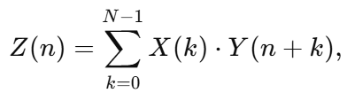

Где Cx(k)​ — **комплексно-сопряжённое значение** спектра X(n)

Корреляция во времени соответствует **умножению спектра одного сигнала на сопряжённый спектр другого**.  
Это используется в задачах поиска совпадений (например, шаблонов).

## 61. ТИПЫ ЦИФРОВЫХ ФИЛЬТРОВ: КИХ- И БИХ-ФИЛЬТРЫ

**Цифровые фильтры разделены на два класса:**

● фильтры с ***бесконечной*** импульсной характеристикой (БИХ-фильтры);

Использует обратную связь (влияют и входы, и предыдущие выходы)

● фильтры с ***конечной*** импульсной характеристикой (КИХ-фильтры).

Нет "обратной связи" (не использует прошлые выходы)

Фильтр каждого типа можно представить через коэффициенты его импульсной хар-тики h(k) (k = 0,1,...).

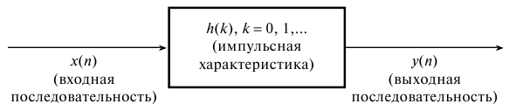

Входной и выходной сигналы фильтра связаны через операцию свертки.

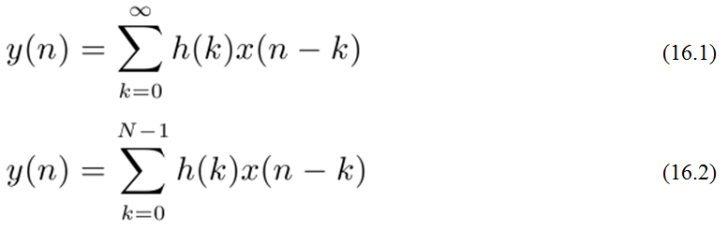

Из данных уравнений понятно, что для БИХ-фильтров импульсная характеристика имеет бесконечную длительность, тогда как для КИХ-фильтра она конечна, поскольку h(k) для КИХ-фильтра может принимать всего N значений. На практике вычислить выход БИХ-фильтра с использованием уравнения (1) невозможно, поскольку длительность импульсного отклика бесконечна.

Взамен этого уравнение БИХ-фильтрации переписывается в рекурсивной форме

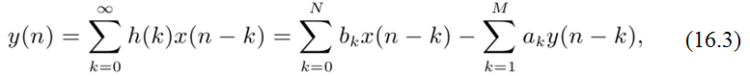

Далее приведены альтернативные представления КИХ- и БИХ-фильтров:

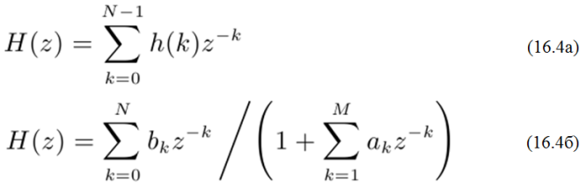

## 62. УПРОЩЕННАЯ БЛОК-СХЕМА ЦИФРОВОГО ФИЛЬТРА

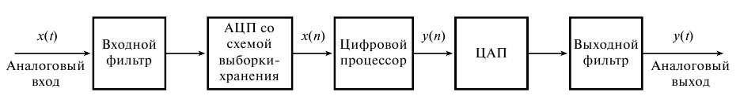

**Цифровой фильтр** - аппаратная или программная реализация математического алгоритма, входом которого является *цифровой сигнал*, а выходом – *другой цифровой сигнал* с определенным образом *модифицированной формой* и/или *амплитудной и фазовой характеристикой*.

Основными целями фильтрации являются

* улучшение качества сигнала,
* извлечение из сигналов информации
* разделение нескольких сигналов, объединенных ранее для, например, эффективного использования доступного канала связи.

## 63. ЦИКЛИЧЕСКАЯ СВЕРТКА.

Дискретная свертка – 2 сигнала на входе и 1 на выходе.

**Для того, чтобы свертка имела какой-то практический смысл, обе последовательности должны принадлежать одной области (временная/частотная).**

Циклическая свертка – 2 дискретных сигнала a(n) и b(n) – периодические с одинаковым периодом N отсчетов.



После достижения последнего элемента сигнала, индексы начинают отсчёт с начала — то есть сигнал замкнут, и его можно представить как "круглый" ряд. В остальном все идентично

В **линейной свертке** сигналы не являются периодическими, а результат свертки может иметь длину больше, чем у исходных сигналов.

В **циклической свертке** сигналы считаются периодическими, и результат свертки всегда будет иметь такую же длину, как и у исходных сигналов.

## 64. ЦИФРОВАЯ ФИЛЬТРАЦИЯ. БЛОК-СХЕМА ФИЛЬТРА

**Линейная цифровая фильтрация**:

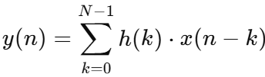 Это формула КИХ-фильтра (КОНЕЧНЫЙ ИМПУЛЬСНЫЙ ОТКЛИК).

Где h(k) – коэффициенты фильтра, x(n) – вход фильтра, y(n) – выход фильтра.

**Фильтрация** – это свертка сигнала с набором коэффициентов (импульсной характеристикой фильтра) во временных координатах.

**Блок-схема фильтра (трансверсальный фильтр)**

1. **Задержки** (элементы задержки на один отсчёт — z^{-1})
2. **Умножители на коэффициенты h(k)**
3. **Сумматор**

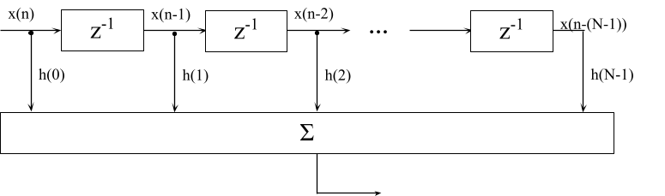

## 65. ЦИФРОВОЙ СПЕКТРАЛЬНЫЙ АНАЛИЗ. ПРИНЦИПЫ ОЦЕНКИ СПЕКТРА

**Спектральный анализ** — это один из методов обработки сигналов, который позволяет охарактеризовать частотный состав измеряемого сигнала.

Графики зависимости амплитуд или фаз гармоник от частоты более удачно представляют данные или сигналы, особенно если сигналы имеют случайную природу. Выбирая согласно некоторому критерию определенные гармоники и отбрасывая другие, можно существенно сжать данные.

Преобразование Фурье - математическая основа, связывающщая временной или пространственный сигнал с его представлением в частотной области.

**Принципы оценки спектра**

Форма сигнала может дать некоторую полезную информацию. В качестве альтернативы сигнал можно представить двумя графиками:

• Зависимость амплитуды от частоты (амплитудный спектр)

• Зависимость фазы от частоты (фазовый спектр)

Они предлагают дополняющий способ представления сигнала, из которого яснее видна информация о частотном содержании сигнала. Наблюдаемые формы спектров и изменения в них полезны при понимании и интерпретации сигналов.

## 66. ЭТАПЫ РАЗРАБОТКИ ФИЛЬТРА. СПЕЦИФИКАЦИЯ ТРЕБОВАНИЙ, РАСЧЕТ КОЭФФИЦИЕНТОВ

**Разработка цифрового фильтра проходит в пять этапов:**

1. Спецификация требований к фильтру.

2. Вычисление подходящих коэффициентов фильтра.

3. Представление фильтра подходящей структурой.

4. Анализ влияния конечной разрядности на производительность фильтра.

5. Реализация фильтра на программном и/или аппаратном уровне.

**Спецификация требований включает спецификации:**

1) характеристик сигналов;

2) характеристик фильтра;

3) принципа реализации;

4) других требований к структуре (например, стоимость).

**Интерес представляют следующие параметры:**

δp – отклонение в полосе пропускания;

δs – отклонение в полосе подавления;

fp – граничная частота полосы пропускания;

fs – граничная частота полосы подавления.

Граничные частоты часто представляются в нормированной форме, но более содержательными являются спецификации, в которых используются стандартные единицы частоты. Отклонения в полосе пропускания и полосе подавления могут выражаться как обычные числа или в децибелах.

Минимальное затухание в полосе подавления As и максимальная неравномерность в полосе пропускания Ap в децибелах записываются следующим образом (для КИХ-фильтров):

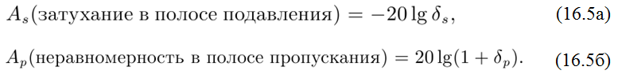

Метод вычисления коэффициентов фильтра зависит от того, к какому классу относится фильтр – КИХ или БИХ. **Методы расчета коэффициентов:**

- Метод инвариантного преобразования импульсной характеристики, билинейное преобразование, размещение нулей и полюсов (БИХ).

- Метод взвешивания, частотная выборка, оптимизационные методы (КИХ).

Вычисление коэффициентов БИХ-фильтра традиционно основывается на преобразовании характеристик известных аналоговых фильтров в характеристики эквивалентных цифровых. При этом используются два основных подхода: **метод инвариантного преобразования импульсной характеристики и метод билинейного преобразования.**

При использовании **метода инвариантного преобразования** после оцифровки аналогового фильтра сохраняется импульсная характеристика исходного аналогового фильтра, но не сохраняется амплитудно-частотная характеристика -> не подходит для фильтров верхних частот или режекторных фильтров.

**Билинейный метод** обеспечивает эффективные фильтры и хорошо подходит для вычисления коэффициентов частотно-избирательных фильтров -> фильтры Баттерворта, Чебышева, эллиптические.

Альтернативная схема для БИХ-фильтров - **метод размещения нулей и полюсов** (не рекомендуется для фильтров с хорошей амплитудной характеристикой).

**КИХ:**

**Метод взвешивания** - очень простой и гибкий способ вычисления коэффициентов КИХ-фильтра, но не позволяет адекватно управлять параметрами фильтра.

**Достоинства** - рекурсивная реализация КИХ-фильтров, что вычислительно выгодно. В то же время, этому методу недостает гибкости в плане управления или задания параметров фильтров.

В настоящее время в промышленности широко используется оптимальный метод.